**あおもりアビリンピック2024ボランティア参加申込書**

令和　　　年　　　月　　　日

|  |  |  |  |  |  |
| --- | --- | --- | --- | --- | --- |
| **フリガナ** |  | | | | |
| **氏　　　名** |  | | | | |
| **学　校　名** |  | | **所属学部**  **所属学科** | | **部**  **科** |
| **＊ボランティア**  **活動証明書等** | | **要　・　否** |
| **住　　　所** | **〒**  **（電話番号：　　　　　　　　　　　　　　　　　　　　　）** | | | | |
| **交 通 機 関** | **（最寄りのバス停）** | | | | |
| **＊介助経験** | **有　　・　　無** | **＊車いす介助の経験** | | **有　　・　　無** | |

＜注意事項＞

１．　＊の項目は、○をご記入ください。

２．　交通費は自宅から2㎞以上で、公共交通機関を使用の方にお支払いします。

**※　当日は旅費精算のため、印鑑（シャチハタ以外）をご持参ください。**

３．　大会当日は、「イベント保険」に加入します。

４．　当日は、基本的感染症拡大防止対策を講じ開催しますので、マスク着用と手指の消毒等にご協力

ください。

５．　感染症拡大や災害等の状況によっては、中止となる場合があります。

その際は、登録いただいた連絡先へお電話させていただく場合がございますので、ご承知おきく

ださい。

６．　住所の記載については交通費算定に、電話番号については緊急時の連絡のためであり、独立行政

　　法人高齢・障害・求職者雇用支援機構は、個人情報保護法を踏まえ、機構の規程・要領等に従って情

報セキュリティ対策を推進し、個人情報を適正に取り扱うことにより個人の権利・利益を保護します。

記載された情報は、あおもりアビリンピック2024の実施に係る事務及び適切に大会を実施するこ

とを目的としてのみ利用します。

７．　ボランティア当日の内容等の資料につきましては、後日、上記記載住所へ送付させていただきます。

８．　**ボランティア活動証明書等が必要な方は、事前にお申し出ください。**

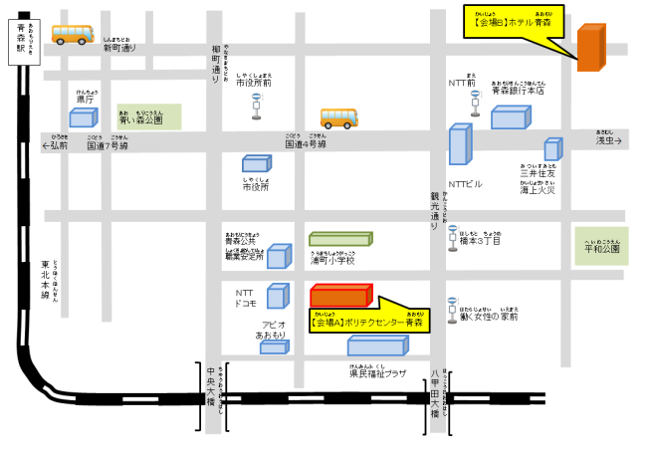

【会場A】　　　　　　　　　　　　　　【会場B】

◎青森駅から青森市営バス　　◎青森駅から青森市営バス

・横内環状線左回り線　　　　　　・東部方面線

・浜田循環右回り線　　　　　　　→青森文化会館前下車、徒歩３分

・観光通方面線　　　　　　　　　　◎青森駅から徒歩約２５分

→働く女性の家前下車、

徒歩３分

◎青森駅から青森市営バス

・東部方面線

→市役所前下車、徒歩８分